Innbydelse til:

AUTO-SLALÅM





Hakavika motorbane
24. mai 2008
ARRANGØR: KNA Drammen avd.
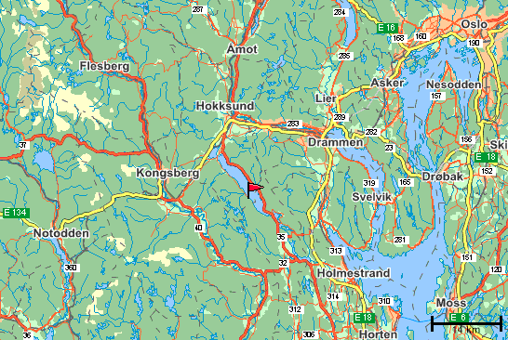
Tilleggsregler
Autoslalåm som arrangeres i samsvar med Det Internasjonale Sportsreglement og Det Nasjonale Sportsreglement samt disse tilleggsreglene.
************************************************************************

Arrangør: KNA Drammen avd.
Arrangørlisens: ARBS.
Løpsleder: Jarle V. Bye
Sportskomiteen: Leif Brennhovd, Oddvar Moland, Erik O. Johannessen,
Robert Bergsvenkerud
Adresse: KNA Drammen avd.,Pb. 11
- VESTFOSSEN
www.drammen.kna.no
Fremmøte: Hakavika motorbane ved Eikern. Teknisk og sekretariat åpner kl. 09:30. Løpsledelsen treffes på Tlf. 900 47 795 på løpsdagen.
Løpet: Det kjøres tre omganger med samme løype. Dårligste omgang strykes. Løypelengden er ca. 1700 m.
Det konkurreres i følgende klasser:
Kl. 1 Standardbiler
Kl. 2 Gt-biler, Sportsbiler, Modifisert std. ol.
Kl. 3 Nybegynner
Kl. 4 Sportsbiler eldre enn 1966
Kl. 5 Sportsbiler 1966 og nyere
Kl. 6 Challenge-biler eldre enn 1966
Kl 7 Challenge-biler 1966 og nyere
Det opprettes dameklasse ved flere enn 3 påmeldte i klassen.
Påmelding: Anmeldelse skjer til klubbens adresse eller elektronisk. Se for øvrig NSR§34-44 og 61.
Startkontingent, Kr. 300,00
Innbetales til konto 2345 05 83804.
Vi tar i mot påmelding til kl. 10:30 på løpsdagen.
Ved betaling til konto, ta med kvittering.
Forsikring: Sjekk med eget selskap. Se også ”Bilsportforsikringer”, side 21 i Bilsportboken.
Start: Førermøte kl. 11:00. 1.omg. starter kl. 11:30, 2.omg. kl 13:15, 3 omg. Kl. 15:00. Alle omganger kjøres med samme startrekkefølge.
Lisenser: Løpet krever gyldig lisens for 2008 eller engangslisens. Alle førerlisenser fra NBF er gyldige. Engangslisens kr. 100,- kan løses ved start. Se for øvrig NSR§50-52.
Utstyr: Fører av åpne biler skal benytte hjelm. Bilens dekk skal være ifølge vegtrafikkloven med dot eller E-merket.
Premier: ¼ i hver klasse premieres. Premieutdeling blir etter løpet og protestfrister. Ca. kl. 17:00.
Støy: Det minnes om støygrense på 100dBA ifølge NSR §303.
Protester: Det henvises til NSR §93-99

Porto

Til
KNA Drammen avd.
Pb. 11

3320 VESTFOSSEN

……………………………….…………Brettes her ……………………………………..


Returadresse: KNA Drammen avd., Pb. 11, 3320 Vestfossen.

Porto

B

Klasse:____________ Start NR: ________________

PÅMELDING til
AUTO-SLALÅM lørdag 24. mai 2008

Fører:___________________________ Lisensnr.:_____________________

Adresse:_________________________ Tlf. jobb:_____________________

Postnr./Sted._________________________ Tlf. priv:______________________

Medlem av klubb:_______________________ email:________________________

Bilens Fabrikat:_______________________ Type:_________________________

Reg nr.:__________________________ Årsmodell:____________________

Betalt kr.:________________________ Teknisk skjema OK:____________

Unbdertegnede vognens eier og fører, forplikter seg og alle i kjøretøyet værende personer til å rette seg etter alle fastsatte regler og forskrifter og påtar seg det fulle ansvar for ethvert uhell eller ulykke som måtte skje, eller forårsakes av vognen under løpet, samt forplikter seg til ikke å gjøre ansvar gjeldende mot NBF, arrangøren, arrangørens sportskomite eller noen av løpets funksjonærer.

_____________________________ ________________________
Eier Fører

